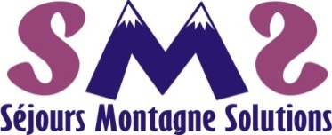
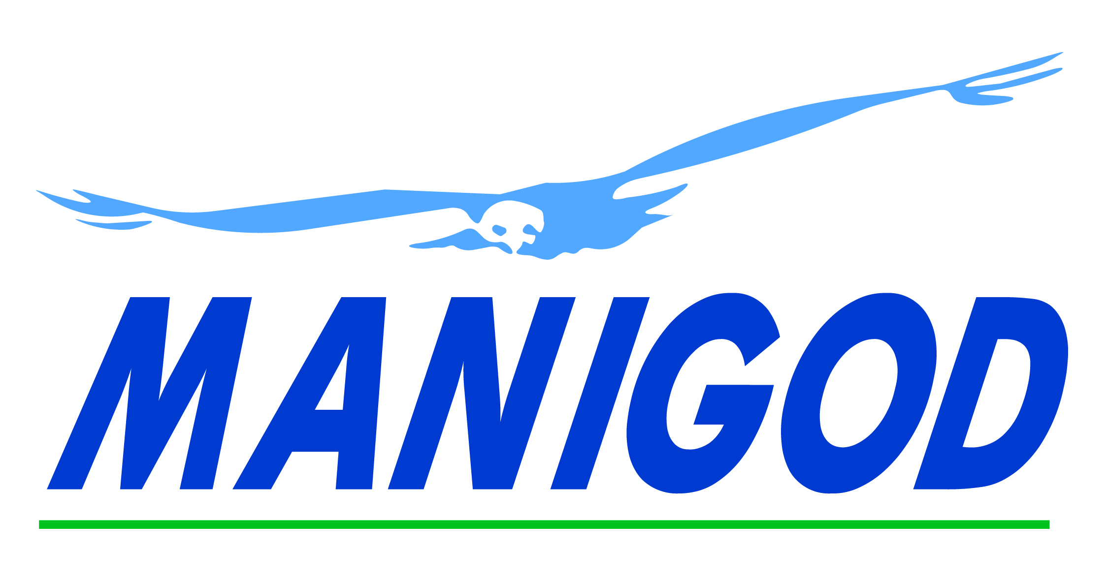
Col de la Croix-Fry

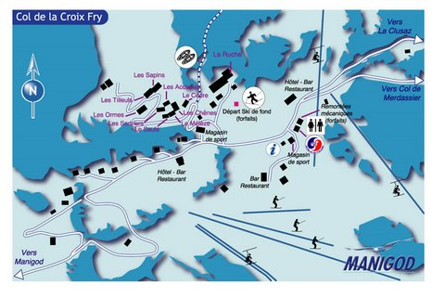

Séjours Montagne Solutions – Col de Merdassier - 74230 Manigod –
Tel : 04.50.65.17.02 – www.sejoursmontagne.fr – email : resa@sejoursmontagne.fr

